Séquence 5 : les nombres décimaux (1). Séance 4.
Groupe de besoin « représenter »

En préambule, le professeur fait rappeler ce qui a été fait lors de la séance précédente. Il reprend quelques exemples de nombres repérés, de nombres égaux, en nommant le matériel utilisé.

Exercice 1. Repérage.
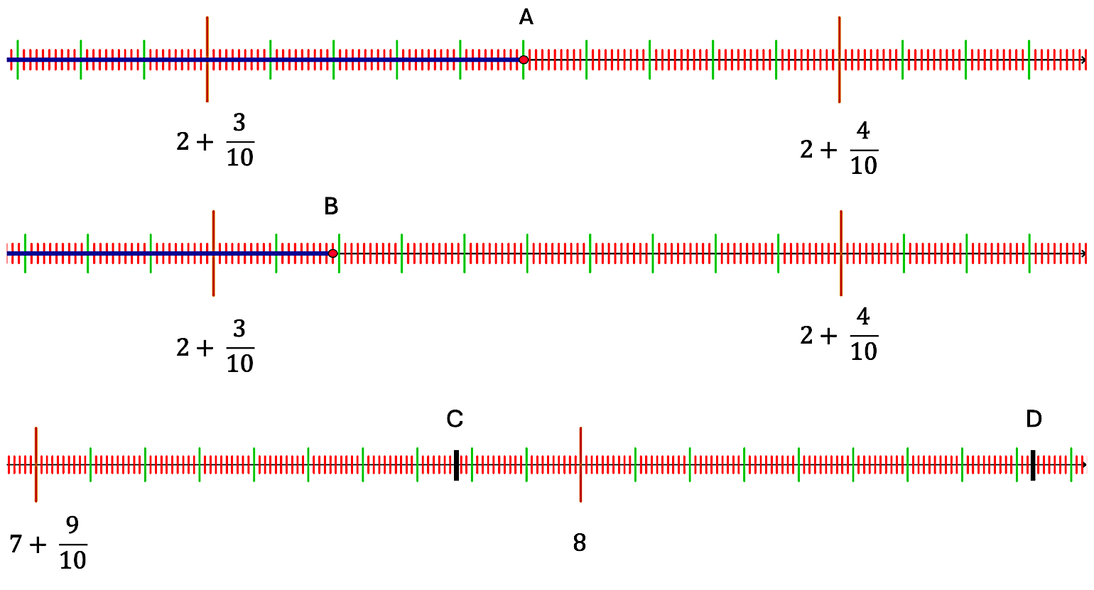
Consigne : écrire, en-dessous de la demi-droite graduée, les abscisses des points A, B, C et D.

Exercice 2. Additions et soustractions.

Consigne : effectuer les opérations suivantes. Vous pouvez vous aider du matériel déjà utilisé en classe.

$\frac{560}{10}+ \frac{91}{100}$ = ; $\frac{2 000}{100}+ \frac{77}{10}$ = $\frac{9}{10}- \frac{61}{100}=$ ; $4- \frac{3}{10}$ =

$10- \frac{125}{100}$ = ; $\frac{3}{4}+\frac{38}{100}$ = ; $\frac{1}{2}+ \frac{3}{5}=$ ; $\frac{4}{5}- \frac{1}{2}$ =

Exercice 3. Comparaison.

Consigne : dans chaque cas, comparer les fractions.
- $\frac{7}{10}$ et $\frac{2}{5}$ ; b) $\frac{82}{10}$ et $\frac{63}{100}$ ; c) $\frac{49}{1 000}$ et $\frac{3}{100}$

